מדריך למשתמש

שליחת קובץ שמוגן באמצעות סיסמה


שליחת קובץ מוגן באמצעות סיסמה
SpecterX מאפשרת שליחת קבצים מוגנים באמצעות סיסמה. ההגנה על הסיסמה מתרחשת ב-2 נקודות לאורך התהליך:
- הזנת סיסמא כאמצעי אימות בטרם הנמען מקבל גישה לקובץ
- הזנת סיסמא כאשר הנמען רוצה לפתוח את הקובץ במחשב הפרטי שלו, לאחר הורדת הקובץ
שימו לב כי הגנה באמצעות סיסמא בטרם המשתמש יכול לפתוח/להוריד את הקובץ (אפשרות 1) יכולה לבוא בנוסף להזדהות באמצעות קוד חד פעמי (OTP) שנשלח למייל/לטלפון הנייד של הנמען או במקום הזדהות בדרך זו, בהתאם לפוליסת ההגנה שנבחרה והוגדרה ע״י האדמין בארגון.

שליחת קובץ מוגן באמצעות סיסמה דרך Outlook
בכדי לשלוח קובץ שמוגן באמצעות סיסמה, השלב הראשון הוא יצירת מייל בצורת העבודה הרגילה, אליו יש לצרף את הקובץ. בשלב זה יש להפעיל את התוסף של SpecterX ולבחור את הפוליסה, ״סיסמא מוגדרת אישית״, שהוגדרה עבורכם ע״י האדמין.
לאחר בחירת הפוליסה, על השולח להזין את הסיסמה שאותה הנמען יזין בכדי לפתוח את הקובץ באמצעות לחיצה על תמונת העיפרון (מסומן באדום בצילום המסך).
שימו לב כי לאחר הזנת הסיסמה בפעם הראשונה, הסיסמה תישמר גם לפעמים הבאות וניתן יהיה לשנותה באותה דרך (לחיצה על תמונת העיפרון).
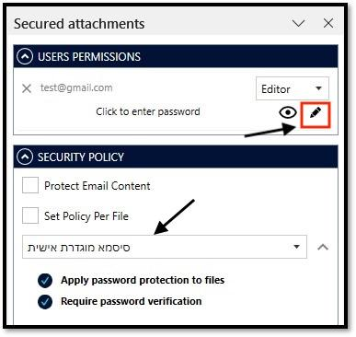

שימו לב, כי בכדי להבטיח חווית משתמש נוחה וידידותית לנמען, מומלץ לציין בגוף המייל אזכור לסיסמה אותה על הנמען להזין.

פתיחת קובץ שמוגן ע״י הסיסמה
כאשר המייל יגיע לתיבת הדואר של הנמען, עליו ללחוץ על הלינק שיופיע בחלק העליון של המייל. לאחר מכן ייפתח החלון בו עליו להזין את הסיסמא.

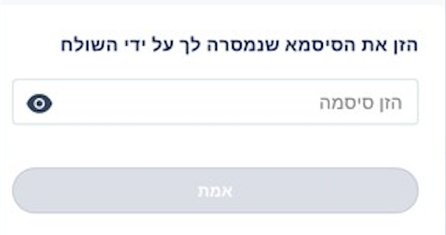

לאחר הזנת הסיסמא, המשתמש יוכל לראות ולהוריד את הקובץ!

לאחר שהמשתמש עבר את תהליך ההזדהות, הוא יוכל להוריד את הקובץ.
כאשר ינסה הנמען לפתוח את הקובץ מהמחשב הפרטי שלו, ייפתח חלון בו הוא יצטרך להזין את הסיסמא אותה הגדיר השולח.
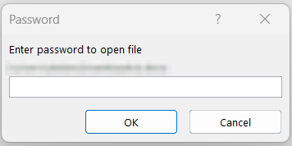

לאחר הזנת הסיסמה, המשתמש יוכל לראות את הקובץ!

ניתן לפנות לערוץ התמיכה בכל נושא בכתובת support@specterx.com

